**MÜZİĞİN DOĞUŞU**

Taşları veya kemikleri birbirine vurarak ses çıkartan insanoğlu, ilk çalgısını rüzgârda çeşitli sesler çıkartan sazlıkları gözlemleyerek yaptı. Kamışları kesip üzerine delikler açarak ilk melodileri üfledi. Ardından ritim ve armoni birleşti. Böylece müziğin icadı milattan önce 82 bin ilâ 43 bin yıllar arasında oldu.

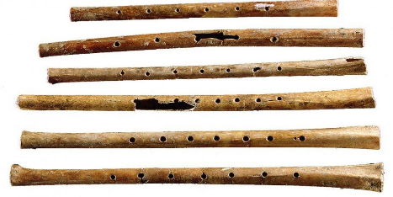

19. Yüzyıl boyunca, müziğin doğuşuna ilişkin teoriler ortaya atılmıştır. Bu teorilere göre müzik dilden, hayvan sesleri ve özellikle kuş seslerinden, insanların birbirine seslenmesinden ve birbirleriyle kurduğu duygusal ilişkilerden kaynaklanmış ya da esinlenerek doğmuştur.

Ünlü müzikolog Sachs ilk müziğin neye benzediği ile ilgili şöyle diyor: “ İlkel müziği ilkel olmayandan ayırıp bu müziğin günümüzdeki kesin tanımını yapmak, insanın iç dünyasının tanımını yapmak kadar zordur ama bütünüyle olanaksız değildir. İlkel müziğin bir tanımını yapmak istesek, bu müzik teorik bir çatıdan, dahası en temel yasalardan bile yoksun olduğunu öne sürebiliriz. Müzik yazısından söz bile açmıyorum. Demek oluyor ki müzik, yalnızca toplumsal ve kişilik dışı doğasına, çağdan çağa sürüp gelen önemli bir geleneği yaşatan doğasına dayanmaktadır.

“Müzik şarkı söylemekle başladı” varsayımının güzel açıklamalarından biri olarak Sachs: “Çok uzun bir evrim sonucunda, sözün doğurduğu müziğin başlangıcındaki sınırları gittikçe genişliyor. Bu iki sesli çekirdeğin etrafında başka sesler doğup bunlara katılıyor; ilk zamanlarda bu yeni sesler bir şarkının ya başında ya da sonunda çekingence beliriyor. Önce çekingence sonraki çağlarda daha sağlamca, daha sürekli. Çok sonraki olgun, gelişmiş şarkılarında başlangıcın bu iki sesli çekirdeğini açıkça tanıtabilecek durumdadır.”

Buradan yola çıkarak şunları söyleyebiliriz ki insan doğadaki sesleri tekrar ederek bulduğu dil ile birlikte müziği başlatmıştır. Biyolojik evrim açısından insan sesinin daima var olduğunu biliyoruz. Sesin ritmik bir form olan dile dönüşmesi ile ilkel insanın müziği nasıl doğurduğunu açıklayabiliriz.

Leyla Pamir’in hoş anlatımıyla “Dünyada ilk yaşayan insanların kulakları ve sesleri olduğuna göre, müzik hep vardı. Belki de çok az şey bilirdi bu insanlar ama güneşi, ayışığını, dağı, dereyi, ormanı, denizi, fırtınayı çok iyi bilirlerdi. Bu kadarcığını bilmek ve duygularını dile getirmek için de müzik gerekliydi. Bu insanların da sevgileri, öfkeleri, inançları, yasları ve gündelik çalışmaları vardı. Müzik aslında bu sevinçlerden, sevgiden, çalışmaktan, acı ve yastan, inançtan doğmuştur diyebiliriz. Yüzde yüz bir sessizliğe kimse katlanamaz.”